MQTT με ESP32 και Raspberry Pi
Βήμα 1
Αρχικά, ενεργοποιήστε το SSH στο Raspberry Pi, ώστε να μπορείτε να έχετε πρόσβαση στο τερματικό του από τον υπολογιστή σας.
Αν χρησιμοποιείτε Windows, εγκαταστήστε έναν SSH client, όπως το PuTTY.
Βρείτε τη διεύθυνση IP του Raspberry Pi και συνδεθείτε σε αυτό μέσω SSH.
Βήμα 2
Εγκαταστήστε τα πακέτα mosquitto και mosquitto-clients, ώστε να ξεκινήσει ένας MQTT broker server και να μπορείτε να τον δοκιμάσετε με τα εργαλεία mosquitto-clients. Εκτελέστε την παρακάτω εντολή:
sudo apt install mosquitto mosquitto-clients
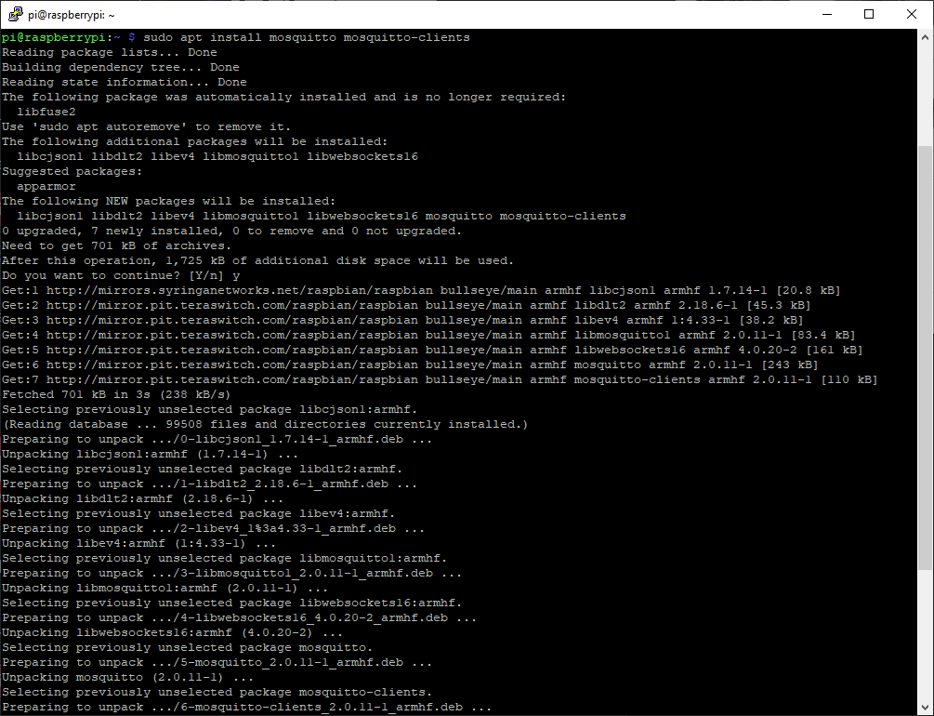
Βήμα 3
Σε αυτό το σημείο, η υπηρεσία του Mosquitto MQTT broker θα πρέπει να εκτελείται. Για να το επιβεβαιώσετε, εκτελέστε την παρακάτω εντολή:
sudo systemctl status mosquitto
Αν εμφανιστεί η πράσινη ένδειξη «active (running)», σημαίνει ότι η υπηρεσία εκτελείται στο παρασκήνιο και η ρύθμιση μέχρι εδώ είναι σωστή.
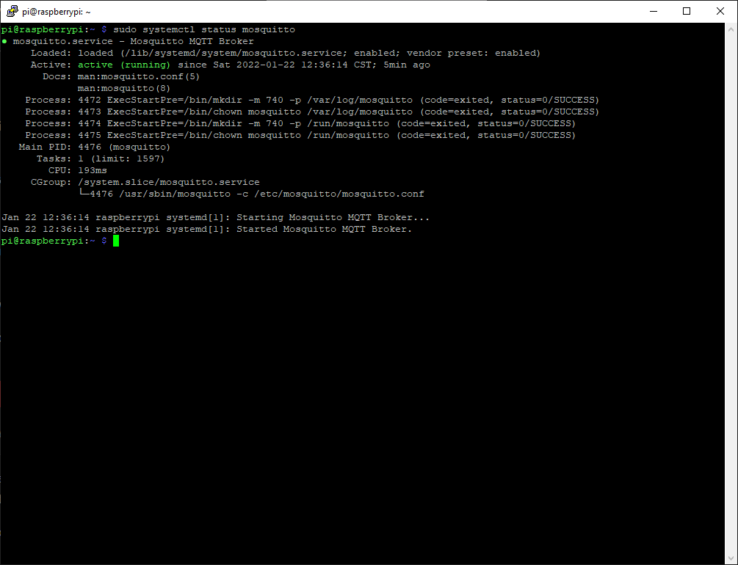
Βήμα 4
Για να ξεκινά αυτόματα η υπηρεσία Mosquitto κάθε φορά που γίνεται επανεκκίνηση του Raspberry Pi, εκτελέστε την παρακάτω εντολή:
sudo systemctl enable mosquitto.service
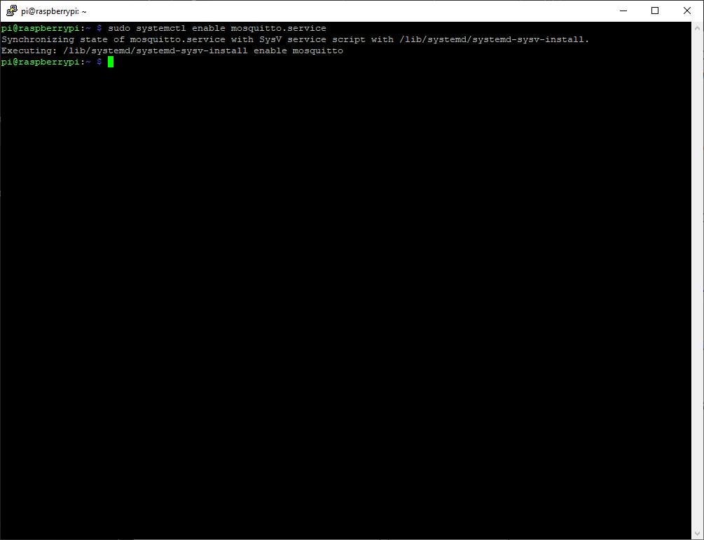
Βήμα 5
Ρυθμίστε το αρχείο ρυθμίσεων του Mosquitto, ώστε να μπορείτε να συνδεθείτε στον broker μέσω του τοπικού δικτύου, ενεργοποιώντας τη θύρα 1883.
Αρχικά, εκτελέστε την παρακάτω εντολή για να επεξεργαστείτε το αρχείο mosquitto.conf:
sudo nano /etc/mosquitto/mosquitto.conf
Στη συνέχεια, μετακινηθείτε στο τέλος του αρχείου και προσθέστε τις παρακάτω γραμμές:
listener 1883
allow_anonymous true
Έπειτα, πατήστε Ctrl+X για έξοδο, αποθηκεύστε τις αλλαγές και κάντε επανεκκίνηση στο Raspberry Pi.
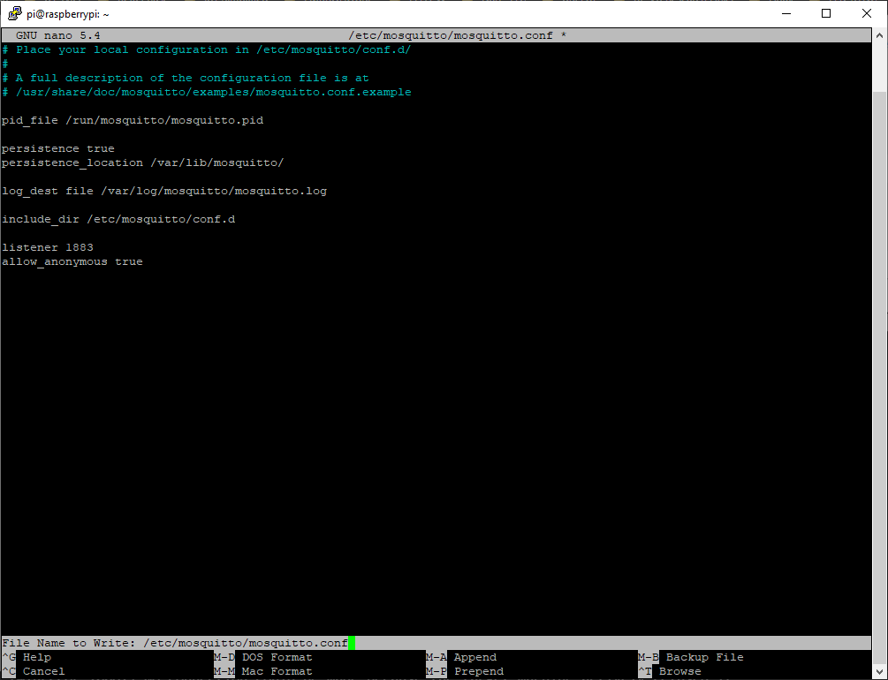
Βήμα 6
Κρατήστε σημειωμένη τη διεύθυνση IP του Raspberry Pi, επειδή θα τη χρησιμοποιήσετε ως hostname για όλη την επικοινωνία MQTT.
Στη συνέχεια, επανεκκινήστε το Mosquitto ως υπηρεσία:
sudo service mosquitto restart
Βήμα 7
Ξεκινήστε έναν subscriber, ο οποίος θα εμφανίζει όλα τα μηνύματα που στέλνονται στο topic «robotakia/test». Έτσι θα μπορείτε να δείτε τα μηνύματα που θα στέλνει το ESP32 σε αυτό το topic. Εκτελέστε την παρακάτω εντολή:
mosquitto_sub -h localhost -t robotakia/test -v
Βήμα 8 – Κώδικας ESP32
Ο παρακάτω κώδικας MicroPython συνδέει το ESP32 στο WiFi, το συνδέει στον MQTT broker που τρέχει στο Raspberry Pi και δημοσιεύει ένα μήνυμα κάθε 5 δευτερόλεπτα στο topic robotakia/test.
import network
import time
from umqtt.simple import MQTTClient
import ubinascii
import machine
# ===== WiFi =====
WIFI_SSID = "YOUR_SSID"
WIFI_PASS = "YOUR_PASSWORD"
# ===== MQTT =====
MQTT_BROKER = "192.168.1.91" # IP Raspberry Pi
MQTT_PORT = 1883
MQTT_TOPIC = b"robotakia/test"
MQTT_USER = None
MQTT_PASS = None
def wifi_connect():
wlan = network.WLAN(network.STA_IF)
wlan.active(True)
wlan.config(pm=0) # απενεργοποίηση power save, συχνό fix σε αποσυνδέσεις
if not wlan.isconnected():
print("Connecting WiFi...")
wlan.connect(WIFI_SSID, WIFI_PASS)
t0 = time.ticks_ms()
while not wlan.isconnected():
if time.ticks_diff(time.ticks_ms(), t0) > 20000:
raise RuntimeError("WiFi timeout")
time.sleep(0.5)
print("WiFi OK:", wlan.ifconfig())
return wlan
def make_client():
# Μοναδικό client id από το MAC, ώστε να μην μας αποσυνδέει ο broker.
cid = b"esp32-" + ubinascii.hexlify(machine.unique_id())
c = MQTTClient(
cid,
MQTT_BROKER,
port=MQTT_PORT,
user=MQTT_USER,
password=MQTT_PASS,
keepalive=30,
)
c.connect()
print("Connected to MQTT broker as", cid)
return c
wlan = wifi_connect()
client = make_client()
counter = 0
last_ok = time.ticks_ms()
while True:
try:
# Αν χαθεί το WiFi, συνδεόμαστε ξανά.
if not wlan.isconnected():
wlan = wifi_connect()
client = make_client()
msg = "Hello from ESP32 MicroPython {}".format(counter)
client.publish(MQTT_TOPIC, msg)
print("Published:", msg)
counter += 1
last_ok = time.ticks_ms()
time.sleep(5)
except OSError as e:
print("MQTT/WiFi error:", e)
# Προσπάθεια καθαρής επανασύνδεσης MQTT.
try:
client.disconnect()
except Exception:
pass
time.sleep(2)
try:
client = make_client()
except Exception as e2:
print("Reconnect failed:", e2)
# Αν δεν μπορεί να κάνει reconnect, κάνουμε επανασύνδεση WiFi.
try:
wlan.disconnect()
except Exception:
pass
time.sleep(2)
wlan = wifi_connect()
client = make_client()
Σημείωση
Αντικαταστήστε τα YOUR_SSID και YOUR_PASSWORD με τα στοιχεία του δικού σας WiFi. Επίσης, αλλάξτε την τιμή MQTT_BROKER ώστε να είναι η πραγματική IP διεύθυνση του Raspberry Pi στο τοπικό σας δίκτυο.

